*Projet 4INFO INSA Rennes -* *Programmation chimique en Java*

**Présentation du projet**

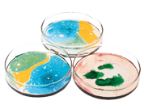Ce projet consiste à développer une bibliothèque JAVA de programmation chimique, un paradigme de programmation où l’on considére les données d’un programme comme des réactifs dans une solution chimique. Le projet est également composé d'une vitrine technologique utilisant cette bibliothèque, sous la forme d'un générateur de musique aléatoire.

**La programmation chimique**

La programmation chimique est inspirée par le mécanisme de réaction chimique, et est caractérisée particulièrement par son non-déterminisme.

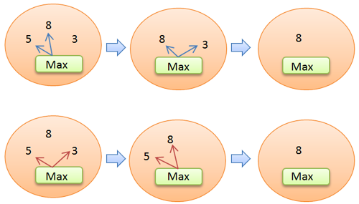Les calculs peuvent être considérés comme des réactions, contrôlées par un ensemble de règles, et les données comme des molécules, le tout présent dans une solution. La réaction déclenchée continuera jusqu’à ce que le système devienne stable, et aboutira ainsi à une solution finale.

Le schéma représente une réaction permettant de trouver le nombre maximum parmi plusieurs. Ici la règle de réaction est la règle "Maximum" et les réactifs sont 5, 8 et 3. Comme le montrent les flèches bleues, la règle va tout d'abord réagir avec 5 et 8 pour ne conserver que 8 dans la solution. Puis, elle réagira avec 8 et 3 pour ne laisser que 8 dans la solution, qui devient alors inerte. La réaction est terminée. Lors d'une autre exécution, l'ordre du choix des réactifs pourra être différent, comme le montrent les flèches rouges.

**La bibliothèque Java**

La programmation chimique s'utilisait jusqu'alors essentiellement via un langage spécifique, le langage HOCL. Afin d'ouvrir ce paradigme au plus grand nombre, notre bibliothèque s'intègre au langage Java, tout en respectant les standards de la programmation orientée objet (interfaces, héritage, réflexivité). Ainsi, pour reprendre l'exemple précédent, le programmeur peut écrire sa propre règle de réaction (MaxRule), puis l'utiliser de cette façon :

|  |  |
| --- | --- |
| **class** **RuleMax** **implements** ReactionRule{  **private** **int** a,b;  **public** Object[] **computeResult**(){  **if**(a>=b)  **return** **new** Object[]{a};  **else**  **return** **new** Object[]{b};  }  } | **public** **class** **MyChemicalProgram**{  **public** **static** **void** **main**(){  Solution sol = **new** Solution();  sol.add(**5**);  sol.add(**8**);  sol.add(**3**);  sol.add(**new** RuleMax());  sol.run();  }  } |

**La vitrine technologique**

Afin de fournir un exemple de ce qu'il est possible de faire grâce à la bibliothèque, nous avons décidé de développer un générateur de musique aléatoire. Pour ce faire nous nous basons sur un style musical très théorisé : le système tonal de la période classique s'étalant de 1750 à 1820. Cela nous permet d'établir différentes règles de réactions qui régissent la génération du morceau.

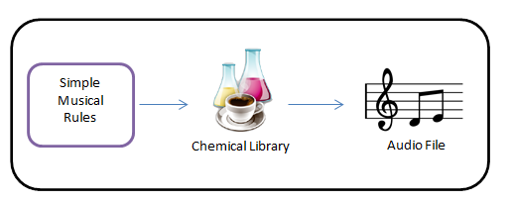

Par l'intermédiaire d'une interface graphique, l'utilisateur a alors juste à spécifier quelques paramètres comme le tempo, la gamme utilisée ainsi que le nombre de mesures du morceau, et l'application se charge de créer automatiquement un morceau de musique dépendant de ces paramètres.

*(c) 2012 INSA Rennes. Projet sous licence LGPL.*

*Membres : Cédric Andreolli, Chloé Boulanger, Olivier Clero, Antoine Guellier, Sébastien Guilloux, Arthur Templé.*

*Encadrant : Jean-Louis Pazat.*